Date:Sat, Dec 5 2020

VLSI Design

H.W 1

Layout, DRC, LVS, RCX

Submitters:

Group 12

Yinon horenstein

204203871 ,stu-yinonhor

Itay Pindrus

308574656, stu- Pindrus

**שאלה 1. תכנון סכמטי של מהפך ובדיקתו**

סעיף 1. בסעיף זה נדרשנו לתכנן סכימה של מהפך ולבצע סימולציות על מנת לקבל מהפך אופטימלי.

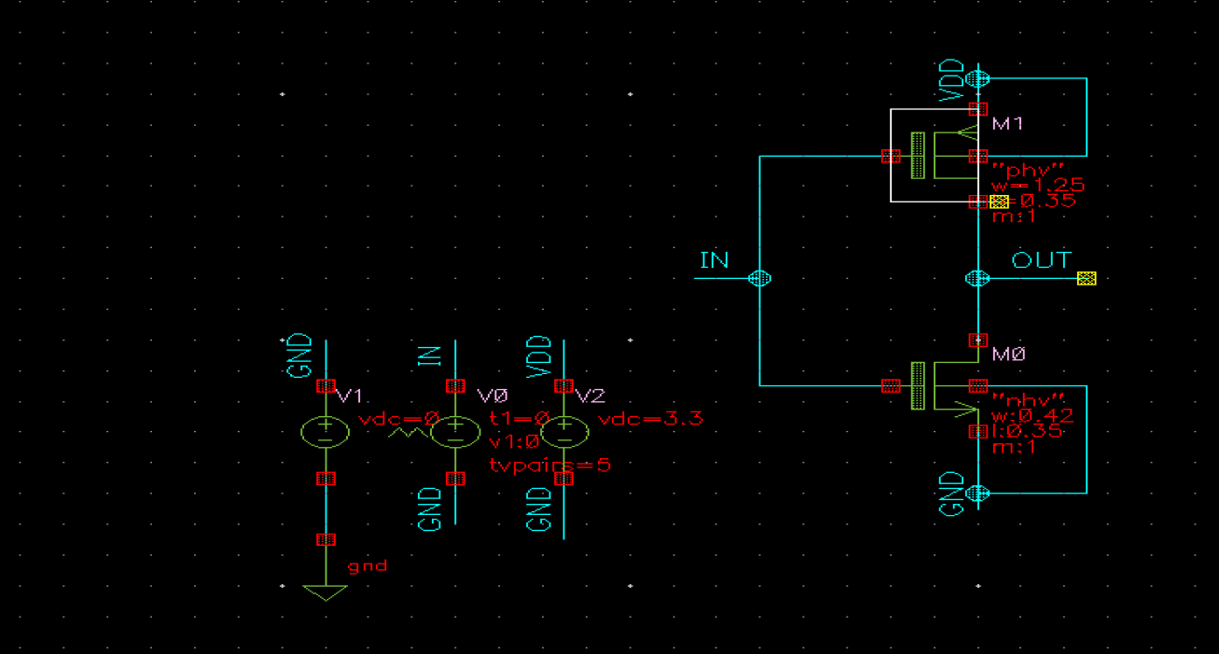להלן הסכימה שביצענו:

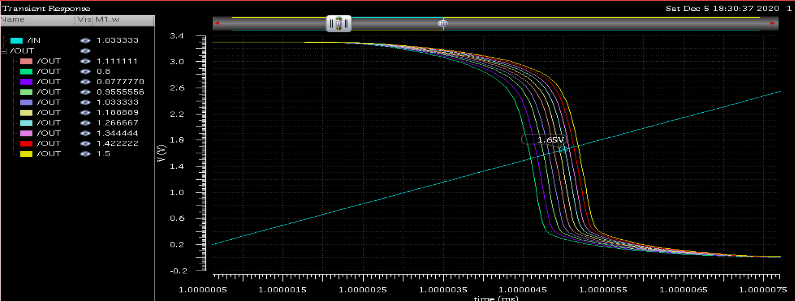ביצענו מספר סימולציות על מנת לוודא כי קיבלנו מהפך אופטימלי (vm=vdd/2)

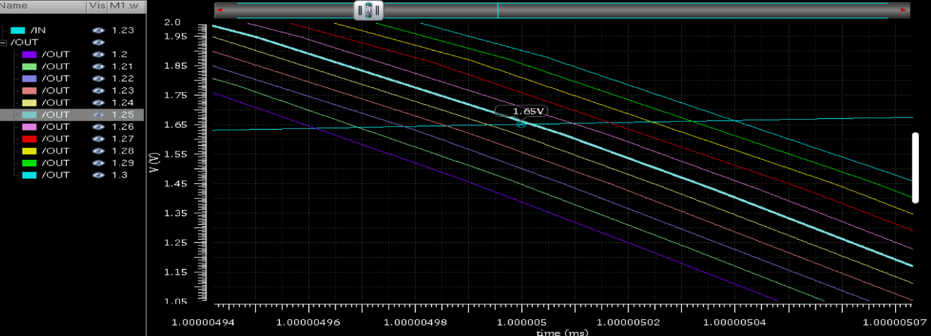

קיבלנו כי

סעיף 2. שרשרנו שני מהפכים כך שנקבל באפר את הבאפר חיברנו הן למקור פולס בעל תדירות של 1MHz:

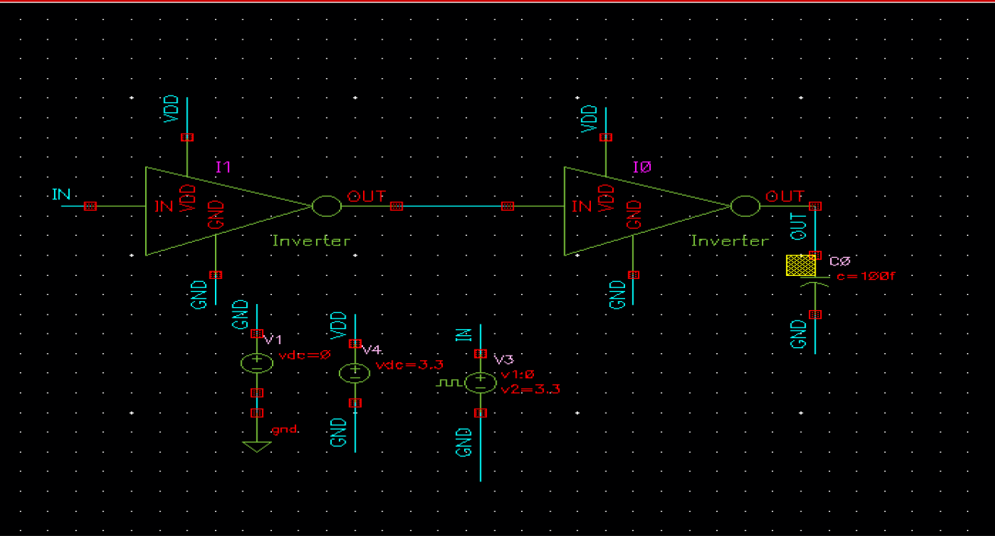

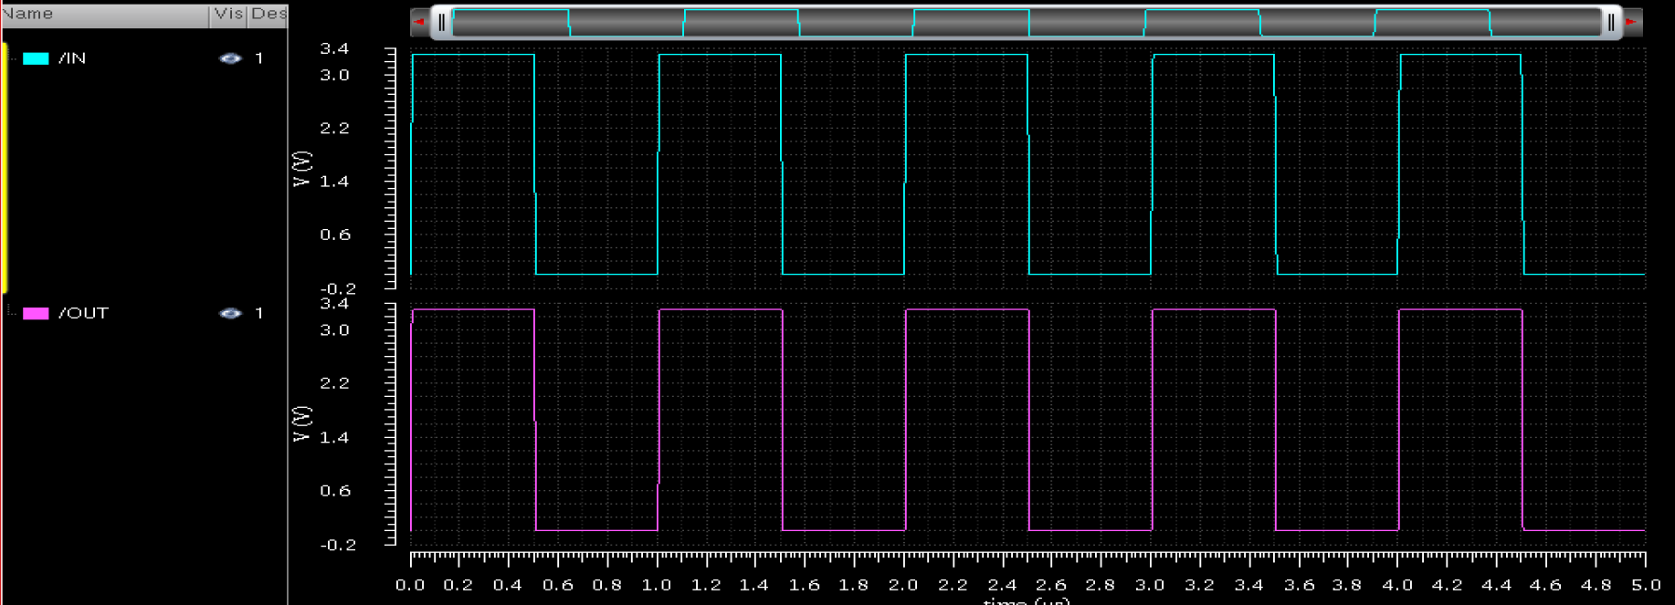

והן למקור סינוסי בעל תדירות של 1MHz

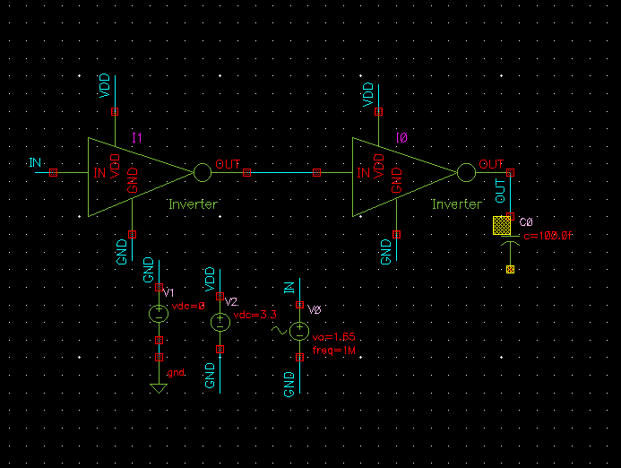

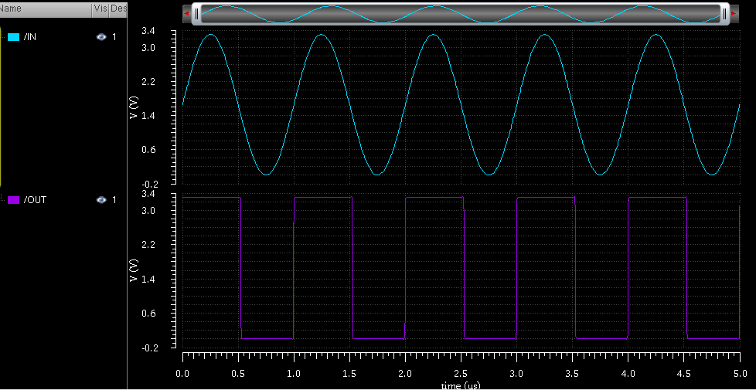

כאשר בשני המקרים הנ"ל חיברנו קיבול מוצא בגודל

**את כל החישובים הבאים ביצענו עבור אות הכניסה הריבועי.**

סעיף 3. עבור הבאפר שבנינו שחישבנו את זמני ההשעייה הרלוונטים למעגל

כאשר את זמני ההשעייה TPHL וTPLH חישבנו ב- calculator בעזרת פונקציית delay.

עבור TPHL הגדרנו את זמן תחילת פונקציית הdelay כאשר Vin=Vdd/2=1.65[V] ואת זמן סוף הדגימה הגדרנו כאשר Vout=1.65[V], כאשר פונקציית ה-delay במצב של falling.

באותה הדרך חישבנו את TPLH רק כאשר פונקציית ה-dealy במצב של rising.

לבסוף, מצאנואת ה-tpd כאשר

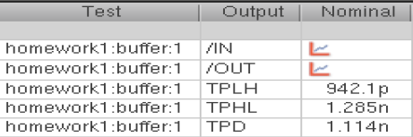

סעיף 4. בסעיף זה שינינו את קבל המוצא, נשים לב שהדרישה כאן היא שנשים לב לשינוי בזמן ה-tpd.

בחרנו את רזולוציית השינוי ב-tpd בתור

*קיבלנו כי קבל המוצא שהתקבל הינו*

*להלן הגרף והבדיקות שביצענו על מנת להגיע לערך הרצוי (בגרף נדמה שאין ערך ספציפי (אלא כל ערך) עבורו שמים לב כי יש שינוי בזמן ההשעייה)*

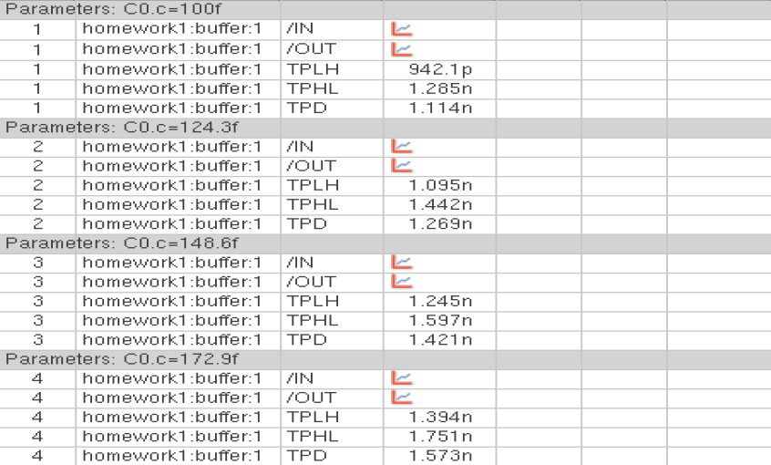

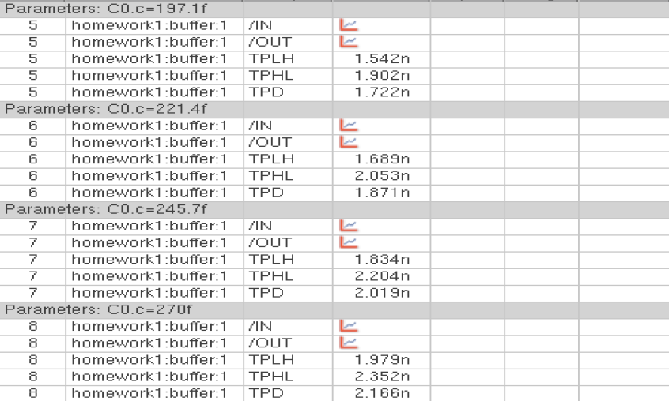

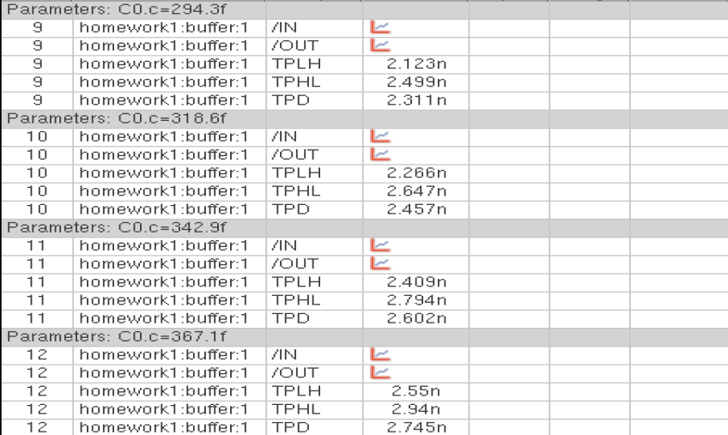

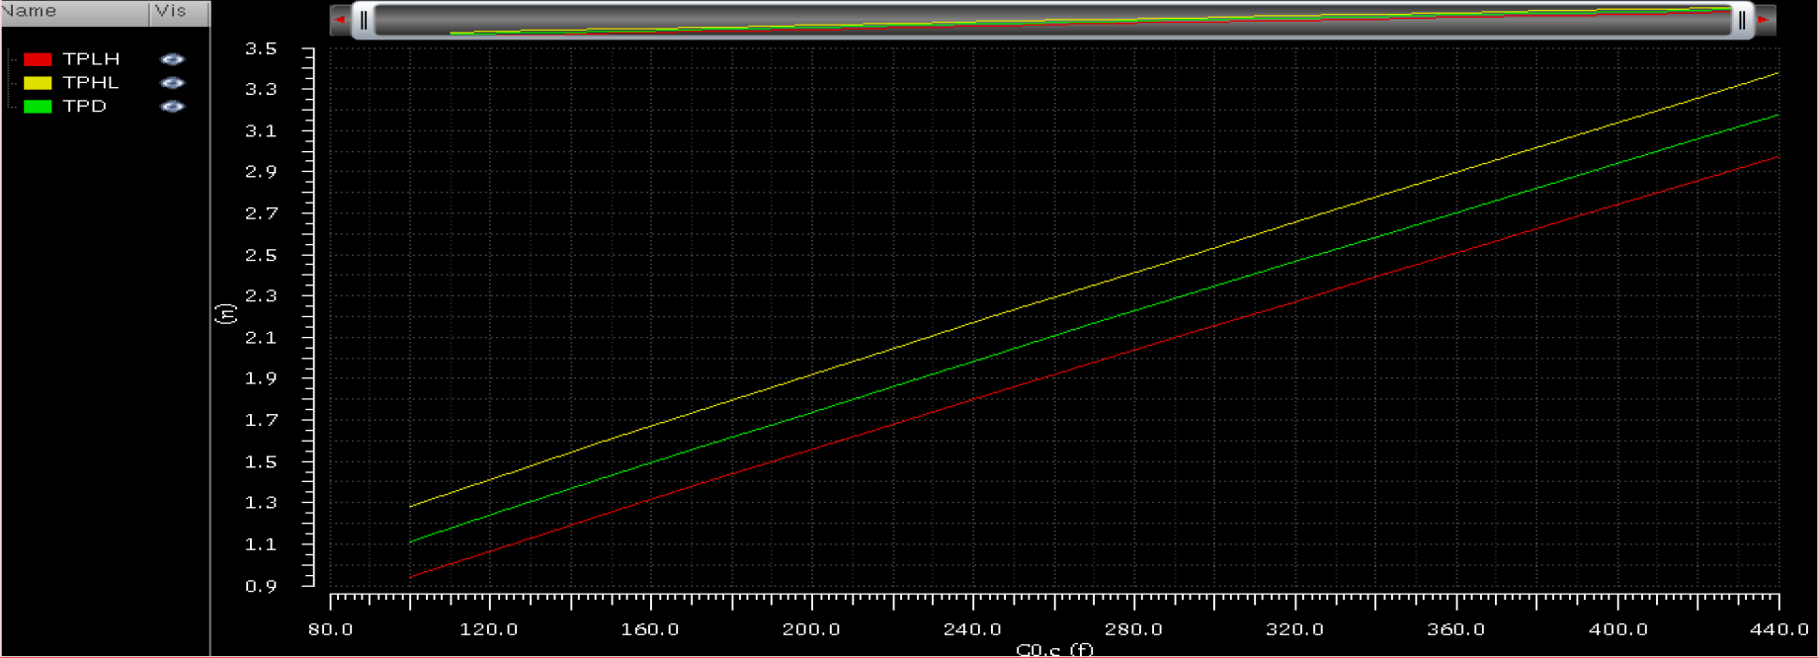

סעיף 5. כעת אנו נשנה את אורך התעלה, G=12 ולכן על מנת לשמור על אותה ה- נשנה גם את רוחב תעלה ה-pmos .

סה"כ נקבל כי

סעיף 6. קיבלנו כי אכן ההשעייה מסעיף קודם גדלה, סך הזרם בבאפר קטן ולכן יכולת דחיפת קבל המוצא קטנה.

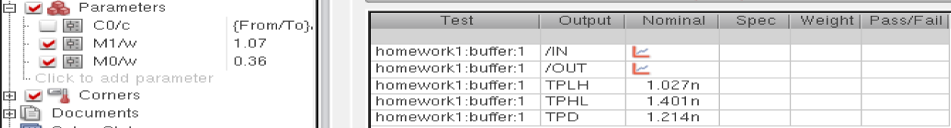

סה"כ נקבל את הסכימה הבאה עבור הבאפר שבנינו:

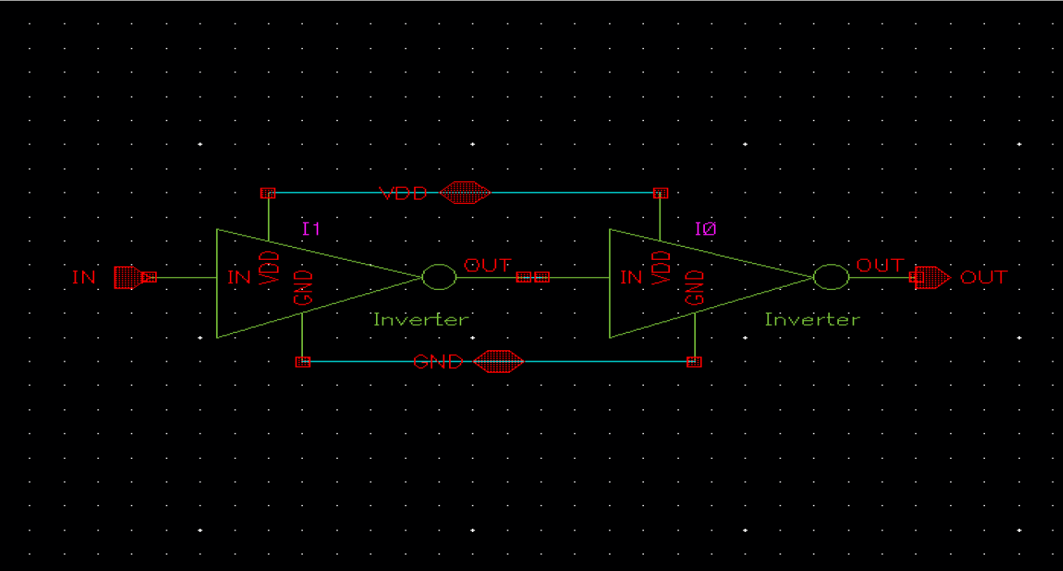

**שאלה 2. תכנון LAYOUT של מהפך ובדיקתו**

סעיף 1. יצרנו סימבול עבור הבאפר שתכננו

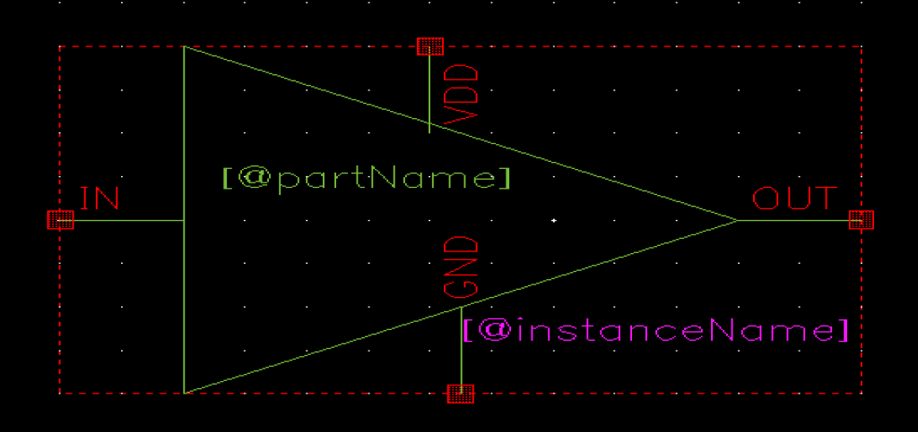

סעיף 2. כעת נשרטט LAYOUT עבור התא כנדרש.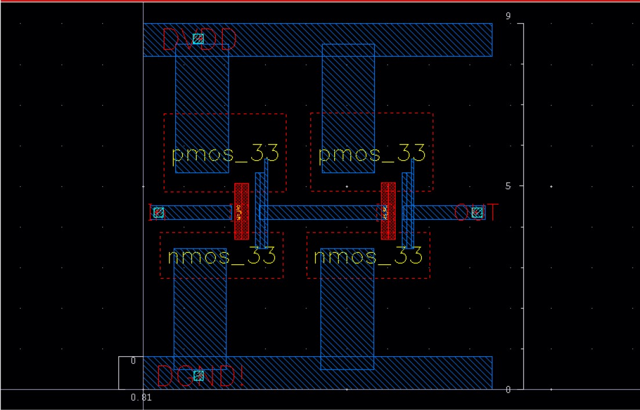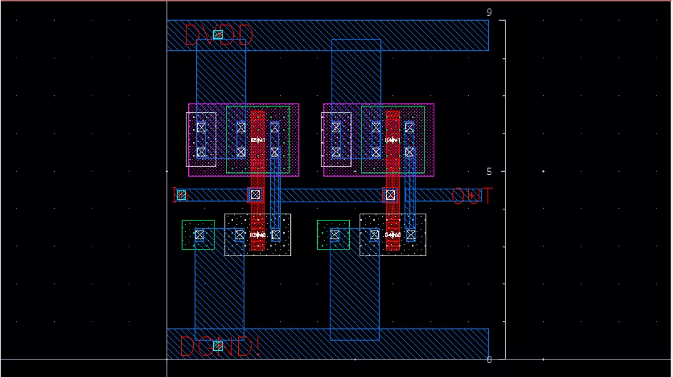

סעיף 3. בסעיף זה אנו ביצענו בדיקת DRC ווידאנו שאין בעיות DRC פרט לבעיות coverage\density

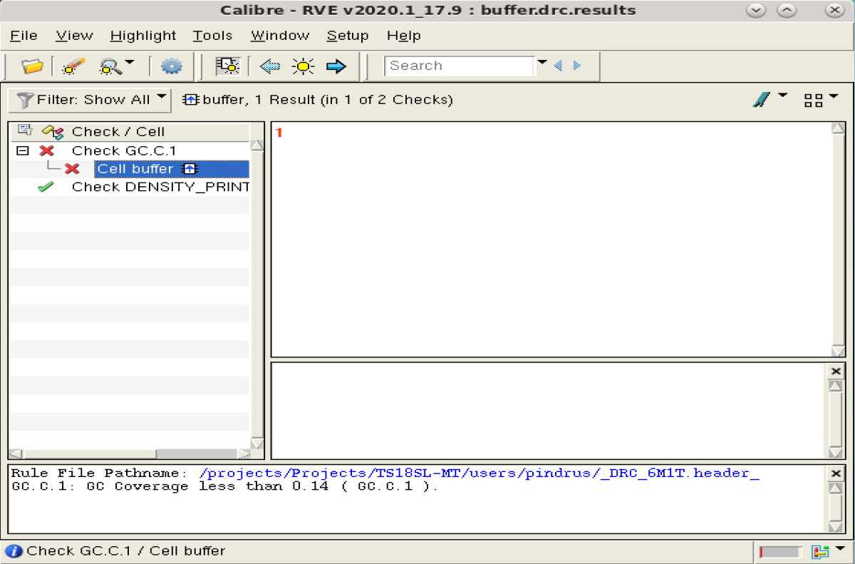

סעיף 4. ביצוע בדיקת LVS

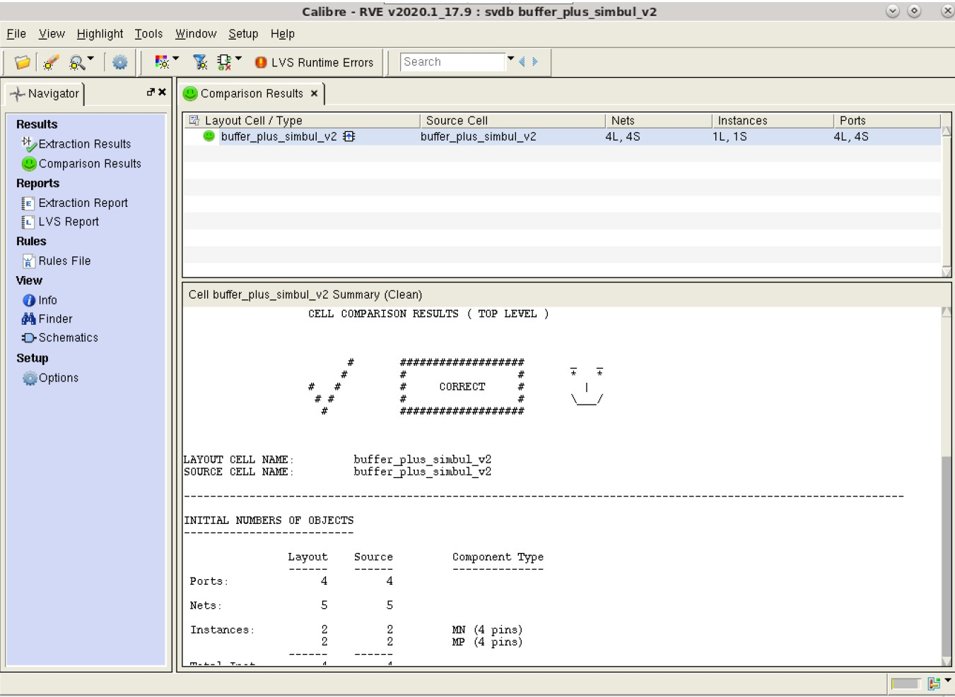

סעיף 5. ביצוע בדיקת PEX ויצירת קובץ config.

ביצענו סימולציה לדוגמא על מנת לוודא תקינות:

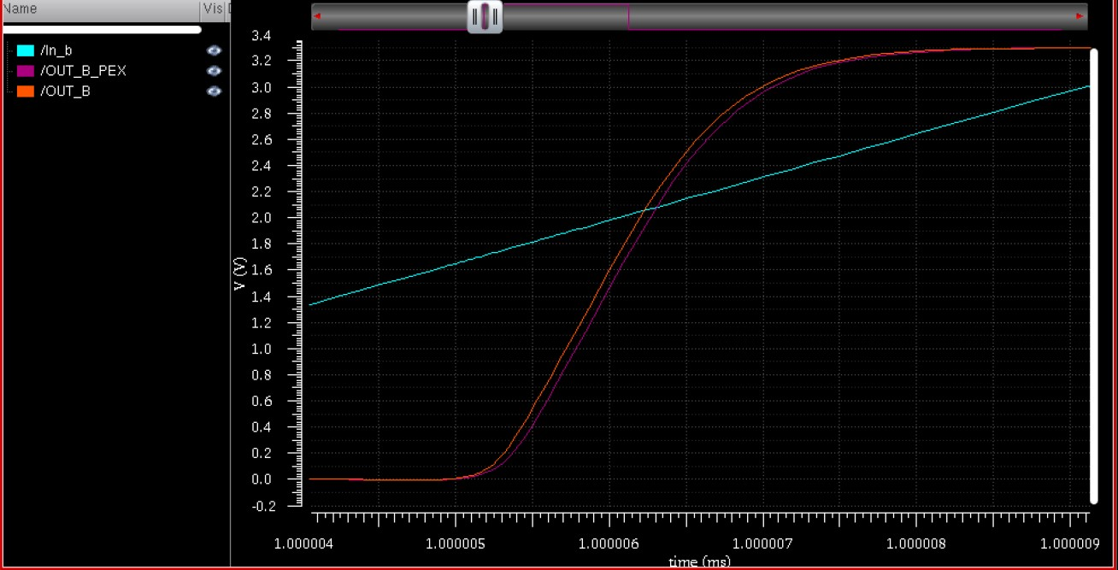

סעיף 6. עבור הסעיף הנ"ל נחזור על הסימולציות שביצענו בשאלה 1 עבור התא בתוספת הפרזיטיקה

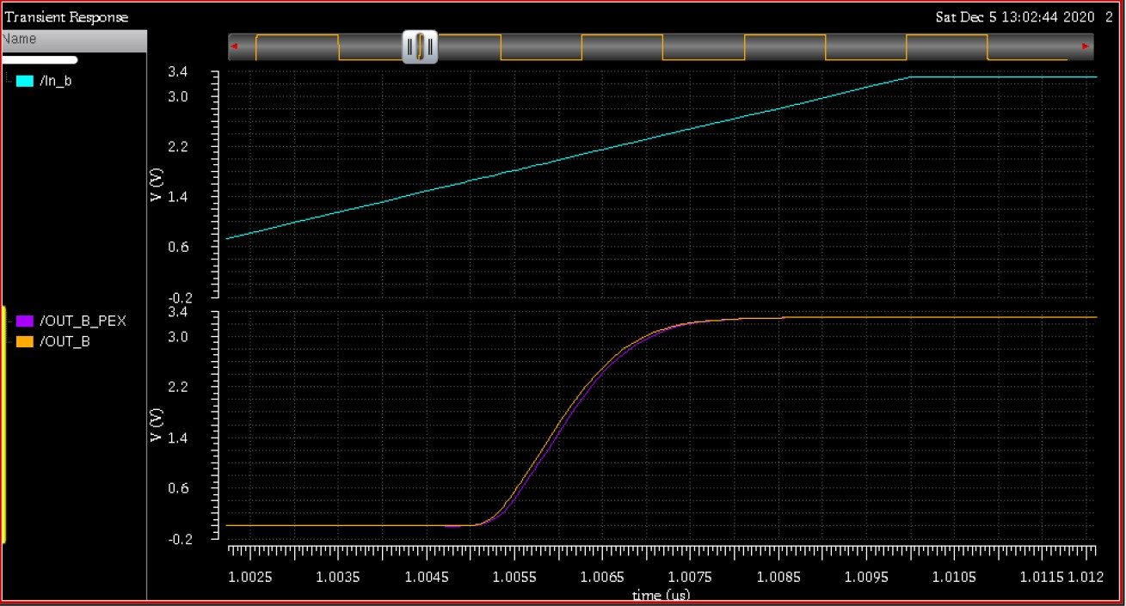

בנוסף, להלן השוואה בין ערכי הTpd של התא עבור השוואה בין התא המקורי לבין התא עם פרזיטיקת PEX:

(כאשר מימין אלו הם הפרטים על התא בתוספת הפרזיטיקה ומשמאל זהו התא המקורי)

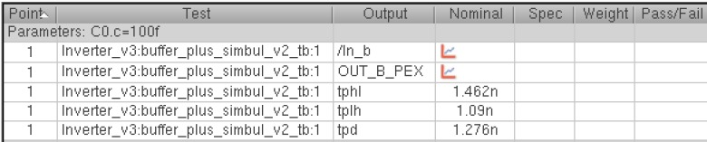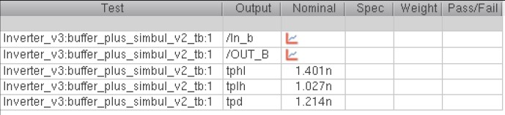

סעיף 7. בדומה לסעיף 4 בשאלה 1. אנו שינינו את קבל המוצא כך שה-Tpd גדל.

ניתן לראות בתמונה ובטבלאות למטה כי ככל שקבל המוצא גדל ה-tpd גדל, בנוסף, ניתן לראות כי לכל ערך קיבול שונה בקבל המוצא נקבל כי עבור תא עם פרזיטיקה ה-tpd גדול יותר לעומת התא ללא הפרזיטיקה.

בגרף הנתון מטה, נשים לב כי הגרפים המקווקווים הינם מאפיינים את התאים ללא הפרזיטיקה לעומת הגרפים החלקים שמאפיינים את התאים בתוספת פרזיטיקת PEX.

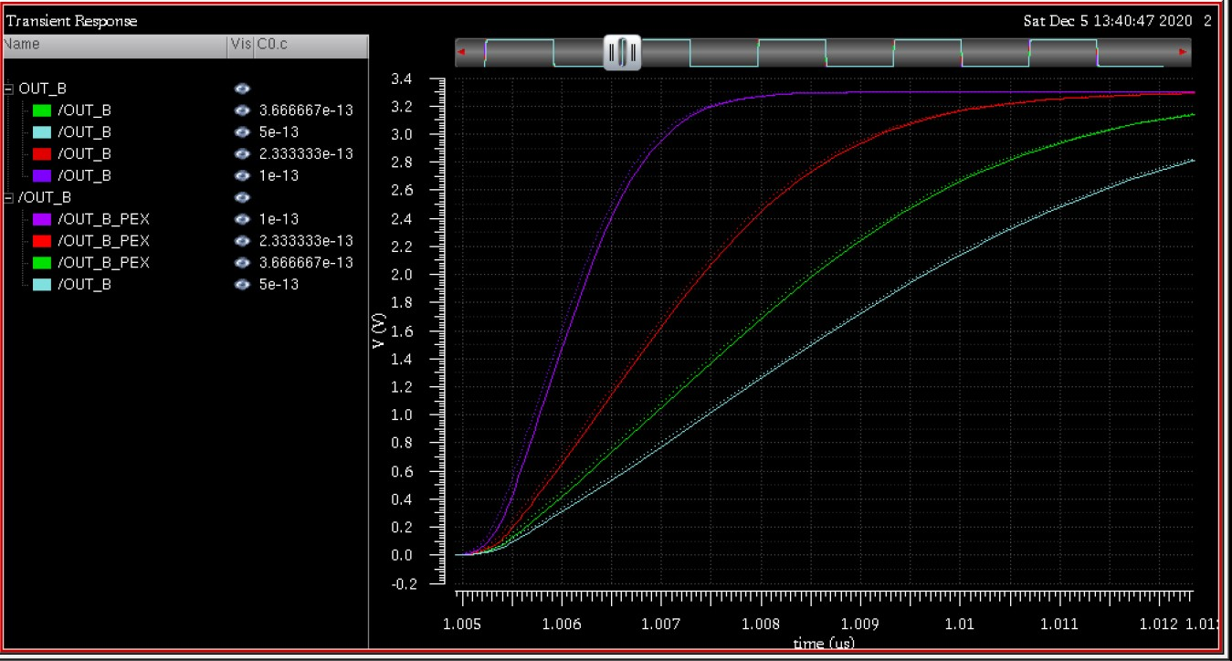

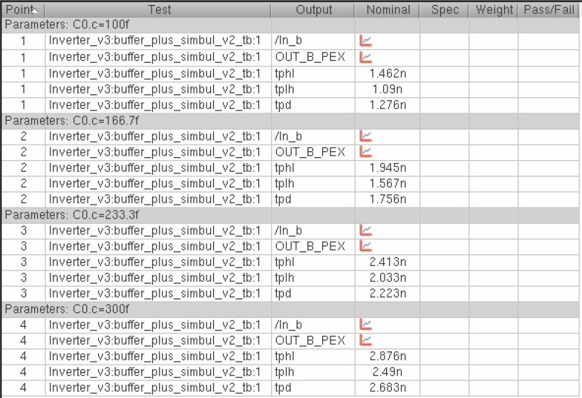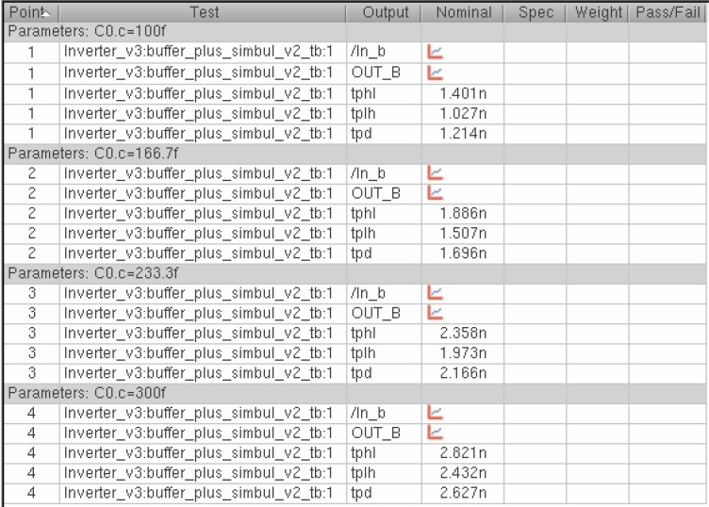

(בדומה לסעיף 6. מימין אלו הם הפרטים על התא בתוספת הפרזיטיקה ומשמאל זהו התא המקורי)

סעיף 8. כמו שניתן לראות בגרף של הסעיף הקודם, ככל שמגדילים את קבל המוצא ה-Tpd של שני התאים, הן הסכמטי והן בעל פרזיטיקת PEX, גדל. אך, לכל קיבול מוצא נתון ה-Tpd של התא בעל פרזיטיקת ה-PEX גדול יותר.

בהמשך ישיר לסעיף הקודם המשכנו לבצע את הסימולציות עבור שני התאים

האחד ללא PEX והשני עם פרזיטיקת PEX.

בנוסף, הקטנו את רזולוציית הסימולציות כך שקיבלנו את הטבלאות הבאות:

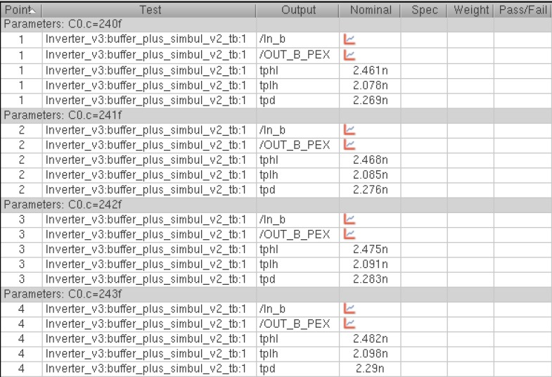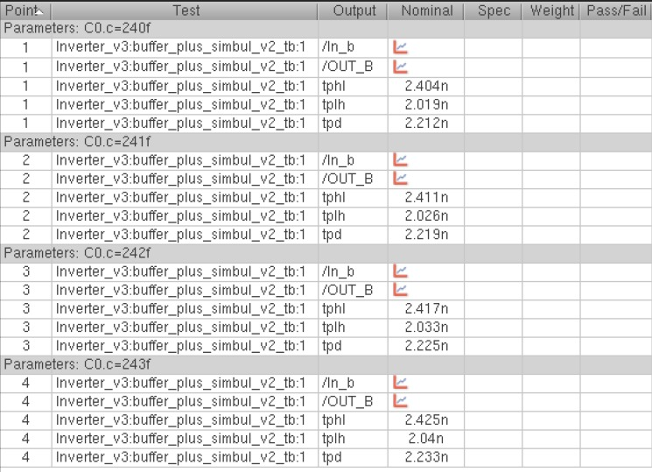

על מנת לבדוק האם ערך קיבול המוצא של התא הסכמטי גדול מערך קיבול המוצא של התא עם פריזיטקת PEX, נעזר ברזולוציית השינוי בtpd שהגדרנו בשאלה 1,.

נסכם בטבלה את ערכי הקיבול עבור רזולוציית השינוי שהגדרנו לעיל:

|  |  |  |  |
| --- | --- | --- | --- |
| **התא** | **Tpd (C=100fF)** | **Tpd (C=100fF)+** | **C(new)** |
| התא הסכמטי | 1.214n | ~2.214n | ~240fF |
| התא עם פרזיטיקת PEX | 1.276n | ~2.276n | ~241fF |

סה"כ עבור חיפוש שהגדרנו נקבל כי ערך קבל המוצא עבור התא בעל פרזיטיקת PEX גדול מערך קבל המוצא עבור התא הסכמטי.

(נזכור כי ערכי הקיבול הפרזיטי הינו בסדר גודל של fF )